Содержание
- Введение 1
- Описание и работа прибора 1
  - Назначение 1
  - Технические характеристики 2
  - Устройство и работа прибора 5
  - Упаковка 8
  - Комплектация 8
- Использование прибора 8
  - Эксплуатационные ограничения 8
  - Подготовка к эксплуатации 8
  - Показания дисплея 9
  - Режимы работы прибора 10
  - Порядок работы 12
  - Проведение программной коррекции показаний 13
  - Указания мер безопасности 18
- Техническое обслуживание и методы контроля 18
  - Общие указания 18
  - Контрольные модели 20
  - Проверка работоспособности прибора 21
  - Настройка прибора 22
- Хранение 23
- Транспортирование 23
- Гарантии изготовителя 23
- Дополнение 24
- Введение
  - Руководство по эксплуатации анализатора качества нефтепродуктов типа SHATOX SX-300 предназначено для изучения прибора, содержит описание конструкции, принципа действия, технические характеристики, а также устанавливает правила его эксплуатации, соблюдение которых обеспечивает бесперебойную работу прибора.
  - Для работы с прибором не требуется специальной подготовки персонала. Тем не менее, внимательно изучите данное руководство по эксплуатации прежде, чем приступить к работе с прибором.
- Описание и работа ПРИБОРА
  - Назначение
    - Технические возможности прибора:
- Определение октановых чисел автомобильных бензинов;
- Определение цетановых чисел дизельных топлив;
- Определение температуры предельной фильтруемости и типа дизельного топлива;
- Содержание антидетонационных металлосодержащих присадок, повышающих октановое число в бензинах;
- Определение количества моторного масла в бензине.
- Содержание керосина в дизельном топливе;
- Индукционный период окисления бензина (устойчивость к окислению);
- Тангенс угла потерь трансформаторных, индустриальных и моторных масел;
- Степень чистоты (очистки) масел: моторных, индустриальных, трансформаторных;
- Идентификация марки (производителя) моторного масла;
- Щелочное число моторных масел;
- Измерение диэлектрической проницаемости нефтепродуктов;
- Измерение удельного объемного сопротивления нефтепродуктов;
- Определения содержания механических примесей в нефтепродуктах;
- Содержание воды в нефтепродуктах. Согласно ГОСТ 14203-69 - Нефть и нефтепродукты. Диэлькометрический метод определения влажности.
    - Прибор выполнен в переносном малогабаритном исполнении и предназначен для оперативного контроля качества ГСМ в полевых и лабораторных условиях. Рабочие условия: температура окружающего воздуха от –10 °С до + 45 °С.
    - Питание прибора осуществляется от 4 элементов типа АА (R6) или от USB порта компьютера.

  - Технические характеристики
Технические характеристики прибора приведены в табл.1.
Таблица 1
N | Наименование параметра | Единицы измерения | Значение
1 | Диапазон измеряемых октановых чисел бензинов | ОЧ | 40–135
2 | Предел допускаемой основной погрешности измерения октановых чисел, не более | ОЧ | ± 0.5
3 | Предел допускаемого значения расхождения между параллельными измерениями октановых чисел, не более | ОЧ | ± 0.2
4 | Диапазон определения содержания антидетонационных присадок в бензинах | % | 0,5-15
5 | Предел допускаемой основной погрешности определении содержания антидетонационных присадок в бензинах | % | 0.1
6 | Диапазон измерения индукционного периода окисления бензина | Мин. | 50-2400
7 | Предел допускаемой основной погрешности индукционного периода окисления бензина | Мин. | 10
8 | Режим измерения удельного объемного сопротивления | Ом | 10 ⁶-10 ¹⁴
9 | Предел допускаемой основной погрешности по измерению удельного объемного сопротивления | % | 3
10 | Диапазон измерения цетановых чисел | ЦЧ | 20–100
11 | Предел допускаемой погрешности измерения цетановых чисел, не более | ЦЧ | ± 1.0
12 | Предел допускаемого значения расхождения между параллельными измерениями цетановых чисел, не более | ЦЧ | ± 0.5
13 | Предел допускаемой погрешности при определении температуры предельной фильтруемости дизельного топлива | ºC | 5
14 | Диапазон определения содержания керосина в дизельном топливе | % | 0-95
15 | Предел допускаемой основной погрешности при определении содержания керосина в дизельных топливах | % | 3
16 | Диапазон измерения степени чистоты моторных масел | % | 95-100
17 | Предел допускаемой погрешности измерения степени очистки моторных масел, не более | % | 0.1
18 | Предел допускаемого значения расхождения между параллельными измерениями степени очистки моторных масел, не более | % | 0.01
19 | Диапазон измерения диэлектрической проницаемости ГСМ | Ед. | 1–5
20 | Предел допускаемой погрешности измерения диэлектрической проницаемости, не более | Ед. | 0.001
21 | Предел допускаемого значения расхождения между параллельными измерениями диэлектрической проницаемости ГСМ, не более | Ед. | 0.001
22 | Диапазон определения щелочного числа масел | Ед. ЩЧ | 0-24
23 | Предел допускаемой основной погрешности при определении щелочного числа масел | Ед. | 1
24 | Режим предназначен для идентификации марок моторных масел | Марка | -
25 | Диапазон измерения напряжения пробоя трансформаторных масел (диэлектриков) | кВ | 5–100
26 | Предел допускаемой погрешности измерения напряжения пробоя трансформаторных масел, не более | кВ | 1
27 | Предел допускаемого значения расхождения между параллельными измерениями напряжения пробоя трансформаторных масел, не более | кВ | 0.2
28 | Диапазон измерения тангенса угла потерь трансформаторных масел. | % | 0.01–40
29 | Предел допускаемой погрешности измерения тангенса угла потерь трансформаторных масел, не более | % | 0.01
30 | Предел допускаемого значения расхождения между параллельными измерениями тангенса угла потерь трансформаторных масел, не более | Ед. | 0.001
31 | Диапазон определения содержания механический примесей в нефтепродуктах | % | 97-100
32 | Предел допускаемой основной погрешности при определении содержания механический примесей в нефтепродуктах | % | 0.01
33 | Диапазон определения содержания воды в нефтепродуктах | % | 0-4
34 | Предел допускаемой основной погрешности при определении содержания воды в нефтепродуктах | % | 0.01
35 | Время измерения | с | 1–5
36 | Порог срабатывания индикации недостаточного питания, при питании от батарей | В | 5.4
37 | Срок эксплуатации прибора | Не менее, лет | 6
40 | Габаритные размеры
 | электронного блока: | мм | 100х210х40
 | датчика № 1 и № 2, мм: | мм | 60х100
 | масса прибора с двумя датчиками / с одним | гр | 850 / 680

  - Устройство и работа прибора
    - Принцип работы прибора заключается в определении детонационной стойкости бензинов, само воспламеняемости дизельных топлив и параметров масел на основании измерения их диэлектрической проницаемости и удельного объемного сопротивления.
    - Датчик прибора представляет собой неразборную конструкцию в виде стакана емкостью 75 мл. Его объем определяет характеристики сигнала генератора, размещенного в нижней части датчика. Также датчик имеет встроенный элемент, чувствительный к изменениям температуры образца топлива.
    - Датчик комплектуется имитатором, который позволяет произвести проверку работоспособности прибора без использования образцов топлив.

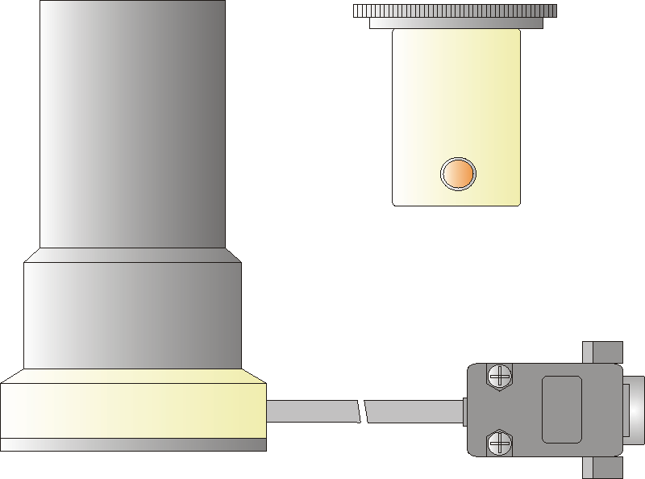
Рис.1. Датчик № 1, 2 и имитатор пробы прибора
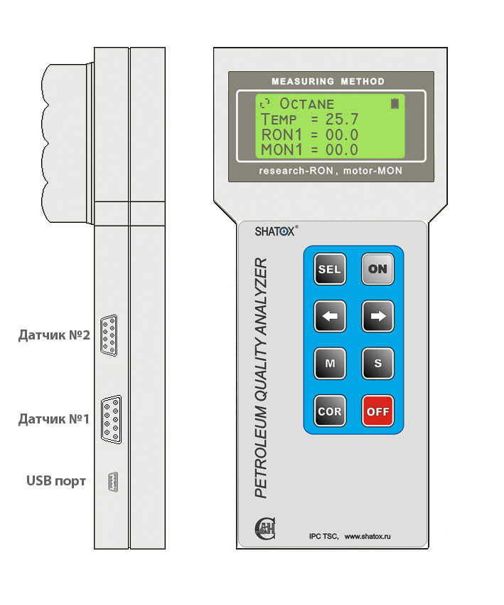
Рис.2. Внешний вид прибора (электронный блок)
    - Электронный вычислительный блок обрабатывает сигнал датчика, производит все необходимые вычисления, а также непрерывно тестирует состояние основных функциональных узлов прибора. Внешний вид электронного вычислительного блока представлен на рис.2.
На левой боковой стороне находятся разъемы для подключения датчиков и разъем для подключения к компьютеру.
На передней панели расположен жидкокристаллический дисплей и кнопки управления. Показания дисплея подробно рассмотрены в п. 3.3. В таблице 2 описаны функции кнопок управления.
Таблица 2
Кнопка | Функция | Дополнительная функция
[ON] | Включение прибора
[OFF] | Выключение прибора
[<=] [=>] | Переключение режимов работы | Просмотр результатов измерений, коррекция параметра (+ -)
[SEL] | Выбор параметра в режиме измерения | Выбор корректируемого параметра
[S] | Сохранение результата в память прибора | Выбор операции (+-<>z) при коррекции
[M] | Вход в режим просмотра сохраненных результатов
[COR] | Вход в коррекцию | Удаление всех результатов измерений из памяти прибора (двойное нажатие)

На задней панели электронного вычислительного блока находится батарейный отсек.

  - Упаковка
Прибор упаковывается в специальную сумку.
  - Комплектация
Комплект поставки:
- Электронный вычислительный блок 1 шт.
- Датчик № 1 1 шт.
- Датчик № 2 1 шт.
- Имитатор пробы для датчика № 1 1 шт.
- Диск с программным обеспечением 1 шт.
- Кабель USB 1 шт.
- Элементы питания 4 шт.
- Руководство пользователя 1 шт.
- Паспорт прибора 1 шт.
- Копия сертификата 1 шт.
- Гарантийный талон 1 шт.
- Сумка 1 шт.

- Использование прибора
  - Эксплуатационные ограничения
3.1.1. ЗАПРЕЩАЕТСЯ заливать в датчик прибора иные жидкости, кроме бензинов, дизельных топлив и масел.
3.1.2. Эксплуатация прибора допускается при температуре окружающего воздуха от минус 10 ºC до плюс 45ºC. При измерениях вне указанного температурного диапазона значение измеренной температуры будет мигать.
3.1.3. При более низких температурах возможно замерзание жидкокристаллического дисплея. Проведение измерений при более высоких температурах может привести к искажениям результатов ввиду интенсивного испарения легких фракций исследуемого образца топлива.

  - Подготовка к эксплуатации
    - Прибор полностью укомплектован и не требует какой-либо предварительной подготовки к работе.
    - Убедитесь в правильности установки элементов питания. Схема правильного подключения указана в батарейном отсеке электронного вычислительного блока.
    - При транспортировке в зимних условиях следует выдержать прибор в помещении с допустимой рабочей температурой в течение 2 часов.
  - Показания дисплея
Прибор оснащен четырехстрочным матричным жидко-кристаллическим дисплеем. На рис. 3 представлен вид дисплея с отображением всех возможных полей и символов.
Вид отдельных полей зависит от режима, в котором находится прибор.

 | 8 |  | 1 |  |  |  |  |  |  |  |  | 2 |  |  |  | 3
 | ⊗ | < | O | c | t | a | n | e |  |  | > | C | o | r |  | ≡
4 | T | e | m | p | = | 2 | 1 | . | 6 | ° | C
5 | R | O | N | 1 | = | 9 | 3 | . | 3 |  |  |  | * | *
 | M | O | N | 1 | < | 8 | 5 | . | 1 |  |  |  | * | *
 |  |  |  |  | 6 | 7 |  |  |  |  |  | 9
Рис.3. Символы и поля дисплея
1 — поле, отображающее режим работы прибора; может принимать разные значения, например: Octane, Cetane, Oct+Oct, Cet+Cet, Cet+%Keros и др.
2 — поле, отображаемое только при осуществлении программной коррекции показаний прибора.
3 — отображение символа батареи в этом поле, показывает состояние элементов питания. Полная батарея показывает достаточное напряжение. Отображение мигающего контура батареи, сигнализирует о недостаточном напряжении питания; при этом следует заменить батареи.
4 — поле, отображающее температуру исследуемого образца топлива, индицируется в любом режиме работы прибора.
5 — наименование параметров, измеряемых в данном режиме работы.
6 — при проведении измерений всегда индицируется знак «=». В режиме коррекции знак операции, производимой с данным параметром.
7 — значения измеряемых параметров.
8 — отображение вращающегося символа при работе прибора свидетельствует о его полной исправности.
9 — символы, показывающие наличие коррекции для расчета параметров данного режима.

  - Режимы работы прибора
С целью расширения возможностей адаптации прибора к различным условиям применения в анализаторе SX-300 предусмотрены дополнительные режимы работы.
В анализаторе SX-300 используется дополнительный датчик №2, который с высокой точностью измеряет объемное сопротивление нефтепродуктов. Поэтому анализ топлива может происходить по двум величинам, это позволяет измерять октановое число бензина с железосодержащими (ферроцен) и марганцевыми присадками, а также определить содержание других веществ.
Дополнительно используя этот принцип измерения прибор позволяет определить:
- наличие металлосодержащих присадок в бензине;
- содержание механических примесей в нефтепродуктах;
- щелочное число моторных масел;
- удельное объемное сопротивление нефтепродуктов;
- количество моторного масла в бензине.
Идентификация марки моторного масла происходит по принципу определения диэлектрической проницаемости. Оригинальные моторные масла имеют определенную величину этой характеристики. Марки масел ведущих производителей входят в базу данных прибора (база данных может пополняться или изменяться).

Процентное содержание воды в нефти и нефтепродуктах определяется согласно ГОСТ 14203-69 (Диэлькометрический метод определения влажности). Эта возможность позволяет использовать прибор как влагомер для нефтепродуктов.
Таблица 3
Режим | Описание
Octane  Temp =  RON = AKI=  MON = | Режим является базовым. Предназначен для измерения октановых чисел товарных бензинов по исследовательскому (RON) и по моторному (MON) методу. Также отображается AKI=(RON+MON)/2 – антидетонационный коэффициент.
Octane1  Temp =  RON1 = AKI=  MON1 = | Используется для измерения октановых чисел, но специально предназначен для работы с бензинами, как правило, низкооктановыми, полученные путем компаундирования, по технологии малолитражного производства или по отраслевым ТУ, а также для анализа нестандартных бензинов.
Oct+Oct  Temp =  RON = AKI=  MON = | Дополнительный. См. режим «Octane». Может использоваться для внесения независимой программной коррекции.
Oct+Dope  Temp =  RON = AKI=  MON = | Режим предназначен для измерения октановых чисел бензинов с различными присадками. В режиме запрещена программная коррекция.
Oct1+Ethanol  Temp =  RON1 = AKI=  MON1 = | Дополнительный. См. режим «Oct+Oct»
Oct+Addit  Sensor2  Kad (k) =  ON+ (%) = | Режим предназначен:  - Для определения металлосодержащих антидетонационных присадок в бензинах. (использовать датчик № 2).  [Kad] – количество присадки (%)  [ON+] – изменение октанового числа (относительно исходного) (ед.)  - Для определения количества моторного масла в бензине.  [Oil %] – содержание моторного масла.  Кнопкой «SEL» выбирается подрежим №1 или №2
Oct+Bd.time  SEL:  Temp =  Tbd = | Режим для определения индукционного периода окисления бензина. Кнопкой [SEL] выбирается марка бензина. Соответствие с ГОСТ 4039-88 (ASTM D 525)  [Tbd] – период (мин)
Oct+Resist  Sensor2  T =  p = | Режим для определения качества бензина по удельному объемному сопротивлению (использовать датчик № 2).  [p] – объемное сопротивление (Ом*м).
Cetane  Temp =  Cet = TYPE  TFL = | Режим является базовым. Предназначен для определения цетановых чисел дизельных топлив (Cet). В качестве факультативного (расчетного) параметра приводится температура предельной фильтруемости дизельного топлива (TFL). Также отображается тип топлива (TYPE): S – летнее (от 0 до -20); W – зимнее (от -20 до -44); A – арктическое (от -44).
Cet+Cet  Temp =  Cet = TYPE  TFL = | Дополнительный. См. режим «Cetane». Может использоваться для внесения независимой программной коррекции.
Cet+%Keros  Temp =  Type =  K = | Режим предназначен для определения содержания керосина в дизельном топливе. Кнопкой [SEL] выбирается тип дизельного топлива (S, W, A)  [Type: S] – тип топлива  [K] – количество керосина в дизельном топливе (%)
Cet+Resist  Sensor2  T =  p = | Предназначен для внесения коррекции в режим «Oct+Addit» и для калибровки по [p]. [p] – объемное сопротивление (Ом*м) (использовать датчик № 2).
MotorOil  SEL:  Pur =  Eps = | Режим предназначен для определения чистоты минеральных, синтетических и индустриальных масел (механические примеси).  [Pur] – чистота масла, диапазон 95 - 100%.  [Eps] – диэлектрическая проницаемость.
MotorOil 2  Sensor2  Temp =  Alk = | Режим предназначен для определения щелочного числа масел (использовать датчик № 2).  [Alk] – щелочное число (ед.)
Oil manuf-r  Temp =  Type: | Режим предназначен для идентификации марок моторных масел. База данных марок масел может пополняться или изменяться.
TransOil  SEL:  Tga =  Ubr = | Режим предназначен для определения напряжения пробоя и тангенса угла потерь трансформаторных масел. (использовать датчик № 1 и № 2)  Датчик №1 используется при анализе нового или регенерированного масла.  Датчик №2 используется при анализе отработанного масла.
Oil Product  SEL:  Temp =  Eps = | Режим предназначен для измерения диэлектрической проницаемости и проводимости нефтепродуктов (использовать датчик № 1 и № 2).  [Eps] – диэлектрическая проницаемость (ед.)  Датчик № 1 можно использовать как погружной (П) и наливной (U) .  [p] – объемное сопротивление (Ом*м).
Oil+%Water  SEL:  Temp =  Kw = | Режим предназначен для определения содержания воды в нефтепродуктах. Датчик № 1 можно использовать как наливной (U), так и погружной (П). Метод измерения согласно ГОСТ 14203-69 - Нефть и нефтепродукты. Диэлькометрический метод определения влажности.  [Kw] – содержание воды (%)
Measure | Инженерный режим для отладки прибора.

В память прибора заложены интегральные параметры значительного количества товарных марок бензинов, дизельных топлив и масел. Показания прибора могут отличаться для двух образцов одной марки, изготовленных из разной нефти как следствие имеющих разный состав. Точность измерения при этом может не удовлетворять пользователя, для этого в приборе предусмотрена возможность введения программной коррекции показаний. При этом модифицированный пользователем алгоритм вычислений сохраняется в энергонезависимой памяти прибора при выключении питания. Не рекомендуется вносить изменения в режимах Octane, Cetane, сохраняя их как эталонные, а использовать для этой цели Octane1, Oct+Oct, Cet+Cet (Табл.3). Эти режимы являются полными аналогами, но предназначены специально для внесения коррекции пользователя.
Переключение режимов работы прибора производится нажатием кнопок [<=] [=>].
  - Порядок работы.
    - Открыть сумку, вынуть датчик прибора и установить его на горизонтальную поверхность. Положение электронного измерительного блока значения не имеет.
    - Убедиться в том, что в датчике прибора отсутствуют посторонние предметы, плотные осадки или масляные пленки.
    - Включить Прибор нажатием кнопки [ON].
Прибор автоматически переходит в режим работы, при котором было произведено выключение. При необходимости установить требуемый режим работы (п. 3.4.) с помощью кнопок [<=] [=>].
    - Установление показаний прибора произойдет через 1 – 5 секунд. Если датчик пуст, то индицируются нули. Если в датчик вставлен имитатор, прибор должен индицировать значения из рабочего диапазона измерений (п. 4.2.).
    - Используя лабораторную посуду емкостью 75–100 мл, аккуратно залить в датчик до полного наполнения образец исследуемого топлива. Допускается включать прибор с уже наполненным датчиком.
    - Процесс измерения и обновления показаний занимает не более 5 сек. Если температура образца и окружающей среды отличаются, необходимо дождаться установления показаний температуры образца. Записать показания прибора. В случае выхода параметров образца за пределы рабочего диапазона дисплей индицирует значения «00.0».
    - В данной модели предусмотрено сохранение результатов измерений в память прибора. Для сохранения результата в память прибора, нажать кнопку [S]. Журнал результатов хранит данные 10 измерений. Для идентификации измерений они последовательно нумеруются RN01…RN10. Сохраненные данные можно просмотреть с помощью прибора или компьютера. Для этого необходимо нажать кнопку [M], при этом прибор перейдет в режим просмотра. Перемещение по значениям осуществляется при помощи кнопок [<=] [=>]. Для удаления всех записей нажмите 2 раза кнопку [COR]. Для выхода из режима просмотра [M].
    - Вылить образец топлива, перевернуть измерительный датчик и слить остатки топлива; при необходимости протереть чистой ветошью или туалетной бумагой. После анализа дизельного топлива, керосина или масла датчик необходимо промыть бензином.
    - Приступить к следующим измерениям или выключить прибор.
    - В целях экономии питания предусмотрено автоматическое отключение прибора через 4 минуты, если в течение этого периода не было нажатия кнопок или обращения от компьютера. За 15 секунд до отключения питания прибор выдает длинный звуковой сигнал для привлечения внимания.

  - Проведение программной коррекции показаний
ВНИМАНИЕ. Необходимо помнить, что данные о нефтепродуктах заложенные в память прибора остаются неизменными.
Процесс программной коррекции показаний модифицирует только алгоритм вычислений. Поправки, введенные в одном из рабочих режимов, не влияют на работу других режимов. Сброс поправок (возврат к базовому алгоритму вычислений) также производится независимо в каждом режиме.
В режиме коррекции, при срабатывании функции автоматического отключения питания, измененные поправки сохранятся. Программную коррекцию показаний требуется проводить в следующем порядке:
    - Выбрать режим работы прибора, в котором нужно произвести коррекцию. Залить в датчик прибора образец топлива с известными параметрами (октановое число для бензинов или цетановое число для дизельных топлив). Произвести измерение и получить значение, которое нуждается в коррекции.
    - Войти в режим коррекции. Для этого необходимо, нажать кнопку [COR]. При этом проходит длинный звуковой сигнал, а в первой строке индикатора появляется мигающие поле «C» и знак коррекции «Z». На этом этапе прибор не проводит измерений, отображая последний полученный результат.
    - С помощью кнопки [SEL] выбрать параметр, подлежащий коррекции (RON или MON для бензинов, Cet или TFL для дизельных топлив).
[SEL] | Oct+Oct Cor |  | [SEL]
 | Temp = 21.6
 | RON > 93.3
 | MON = 85.1
 | ↓ | ↑
 | Oct+Oct Cor
 | Temp = 21.6
 | RON = 93.3
 | MON > 85.1
Рис. 4. Выбор параметра для коррекции
    - С помощью кнопки [S] выбрать знак напротив соответствующего параметра «>», «<», «+», «–» или «Z». Пример показаний индикатора при выполнении этих операций представлен на рис. 4.
«<», «+» — увеличение параметра;
«>», «–» — уменьшение параметра;
«Z» — обнуление (сброс) поправок.

[S] | RON Z 93.3
 | MON = 85.1 | ← | ←
 | ↓ |  | ↑
[S] | RON < 93.3 |  | RON + 93.3 | [S]
 | MON = 85.1 |  | MON = 85.1
 | ↓ |  | ↑
[S] | RON > 93.3 | → | RON – 93.3 | [S]
 | MON = 85.1 |  | MON = 85.1
Рис. 5. Выбор операции коррекции
Градуировочная характеристика, заложенная в память прибора, имеет сильно нелинейный характер, поэтому для коррекции показаний низкооктановых бензинов (октановое число меньше 80) рекомендуется использовать операции «>» и «<», а для высокооктановых бензинов (октановое число больше 80) — операции «+» и «–». Показания цетановых чисел, как правило, в коррекции не нуждаются. Определение температуры предельной фильтруемости и типа дизельного топлива проводится в качестве справочного параметра. В связи с этим выбор операции при коррекции параметров «Cet» и «TFL» осуществляется на усмотрение оператора.
ВНИМАНИЕ. Существует различие эффектов выполнения операций: «+» и «–» выполняются независимо для каждого из параметров; «<» и «>» не только корректируют выбранный параметр, но и вызывают пропорциональные изменения другого параметра; «Z» производит обнуление поправок сразу для обоих параметров, причем, если выполнить эту операцию в верхней строке (строке параметров «RON» или «Cet» ), произойдет обнуление поправок, введенных с помощью операций «+» и «–», если же выполнить «Z» в нижней строке (строке «MON» или «TFL»), произойдет обнуление поправок, осуществляемых любыми операциями.
    - Довести значение корректируемого параметра до требуемой величины. Для этого необходимо производить нажатие кнопок [<=] или [=>]. При этом знак операции кратковременно заменяется знаком «*» (прибор обрабатывает поступившую информацию), а затем значение параметра изменяется. На рис.6 и 7 представлены примеры выполнения операций «+» и «<». Каждое нажатие кнопок [<=] или [=>] при использовании операций «+» и «–» производит изменение параметра на 0.1 ед. октанового (цетанового) числа. При использовании операций «<» и «>» изменение на 0.1 ед. октанового (цетанового) числа происходит не всегда, поэтому следует произвести при необходимости несколько нажатий.

Кнопка | Показания дисплея
[=>] | RON + 93.3 __
 | MON = 85.1 __
 | ↓
 | RON * 93.3 __
 | MON = 85.1 __
 | ↓
[=>] | RON + 93.4 *_
 | MON = 85.1 __
 | ↓
 | RON * 93.4 *_
 | MON = 85.1 __
 | ↓
 | RON + 93.5 *_
 | MON = 85.1 __
Рис. 6. Пример выполнения операции «+»
Символ ‘*’ показывает наличие коррекции значения RON1 относительно заводских установок. Символы подчеркивания даны для привязки местоположения индикаторов коррекции, на дисплее прибора они не показываются.

Кнопка | Показания дисплея
[=>] | RON < 80.3 __
 | MON = 76.2 __
 | ↓
 | RON * 80.3 __
 | MON = 76.2 __
 | ↓
[=>] | RON < 80.4 _*
 | MON = 76.2 _*
 | ↓
 | RON * 80.4 _*
 | MON = 76.3 _*
 | ↓
 | RON < 80.5 _*
 | MON = 76.4 _*
Рис .7. Пример выполнения операции «<»
    - По достижении желаемого результата выйти из режима коррекции в рабочий режим. Для этого необходимо нажать кнопку [COR]. При этом звучит длинный звуковой сигнал.

ВНИМАНИЕ. Необходимо помнить, что после коррекции прибор будет обеспечивать паспортную погрешность измерений только в диапазоне образцов, по которым была произведена корректировка.
Заложенные в память прибора поправки всегда можно обнулить. Для этого необходимо войти в режим коррекции и выполнить в нижней строке (строке параметров «MON» или «TFL») операцию обнуления поправок «Z».
  - Указания мер безопасности
    - В приборе не имеется высоких напряжений пожароопасных или опасных для здоровья оператора.
    - Приступать к измерениям разрешается только при условии соблюдения требований безопасности, указанных в нормативном документе на испытуемый образец бензина (дизельного топлива).
    - При работе с образцами необходимо соблюдать требования противопожарной безопасности согласно ГОСТ.

- Техническое обслуживание и методы контроля
  - Общие указания
Гарантийное техническое обслуживание и поверка, а также текущий ремонт прибора, производится изготовителем, уполномоченной организацией, а также Центром стандартизации и метрологии, имеющим соответствующие права.
  - Контрольные модели
    - Для периодической проверки работоспособности, настройки и корректировки показаний прибора как в лабораторных, так и полевых условиях изготовитель предлагает использовать эталонный изооктан (ГОСТ 12433–83).
    - Технические данные эталонного изооктана приведены в табл. 4. Измерения следует производить в режиме «Measure».

Таблица 4
Объемная модель:
Жидкость | Изооктан эталонный  ГОСТ 12433–83
Индикация приведенного ОЧ по  Исследовательскому методу (RON) при t=20 С, Ед. ОЧ | В режиме Measure параметр  f=5000 (±5)
Воспроизводимость, ед. ОЧ | 0.5
Повторяемость, ед. ОЧ | 0.2

  - Проверка работоспособности прибора
- Включить прибор. Выбрать режим Octane, RON, MON.
- Вставить в датчик анализатора имитатор. Прибор должен индицировать значения из ряда 80–98.
  - Настройка прибора
    - Включить Прибор. Выбрать рабочий режим (Octane, RON, MON).
    - Войти в режим коррекции и обнулить поправки, которые могли быть внесены пользователем при проведении программной коррекции показаний (п. 3.6).
    - Залить в датчик объемную модель (изооктан). Прибор должен индицировать значения по исследовательскому методу и по моторному методу.
    - Если показания прибора отличаются от указанных, произвести регулировку с помощью часовой отвертки. Для этого вставить отвертку в специальное отверстие в нижней части датчика и поворотом влево–вправо достичь показаний указанных выше.
    - Осушить датчик чистой ветошью или туалетной бумагой.

ПРИМЕЧАНИЕ. Метод настройки прибора по изооктану дополняет возможности настройки прибора путем сравнения показаний прибора и моторных установок, соответствующих ГОСТ 8226-82 и ГОСТ 511–82. Более того, это необходимо при использовании прибора для технологических целей или при анализе бензинов, изготовленных путем компаундирования, низко октановых (прямогонных) бензинов.
В этом случае прибор обеспечивает паспортную погрешность только в диапазоне октановых чисел образцов, по которым была проведена настройка.

- Хранение
Приборы следует хранить в закрытом положении в упаковочной таре при температуре окружающей среды от +5 ºС до +40 ºС и относительной влажности воздуха до 98% при 20 - 25ºС.

- Транспортирование
Прибор, уложенный в упаковочную тару, может транспортироваться всеми видами транспорта закрытого типа.

- Гарантии изготовителя
  - Изготовитель гарантирует соответствие качества прибора требованиям технических условий ТУ 4215–002–60283547-2006 при соблюдении потребителем условий эксплуатации, транспортирования и хранения.
  - Гарантийный срок хранения (без элементов питания) 16 месяцев со дня выпуска прибора.
  - Гарантийный срок эксплуатации 12 месяцев со дня продажи.
Гарантийный ремонт приборов производит изготовитель.

- Дополнение:

Работа с датчиком № 2 в режимах Oct+Resist, Oct+Addit, Cet+Resist, MotorOil, TransOil, Oil Product.

1. Для учета влияния датчика на результаты измерений можно использовать коррекцию в режимах измерений, использующих датчик №2. Для этого войти в режим коррекции и, дождавшись максимального значения коэффициента k при пустом датчике, включить функцию компенсации кнопкой «Стрелка влево» или «Стрелка вправо». Повторное нажатие кнопки отключает функцию.

2. Для определения количества добавок режиме «Oct+Addit», которые увеличивают ОЧ бензина, требуется выполнить пункт (1) с наполненным датчиком №2 чистым или эталонным бензином. Величина R, при этом, определяет процент содержания добавки. После чего проводить измерения ОЧ бензина в режиме «Oct+Addit» с присадками.

Возможно прокалибровать значения R при разных величинах добавки и по таблице определять процент добавки с большой точностью.

- В режиме «MotorOil» (Датчик №1) введена возможность измерения чистоты масла относительно образцовой пробы. Для проведения сравнительного измерения нужно:
Выбрать тип датчика: наливной CompareU или погружной CompareП;
Использовать образцовую пробу и сохранить ее параметры, нажав кнопку [COR]. Значение чистоты (Pur) должно стать равно 100%.
Использовать тестовую пробу для определения ее чистоты.
Значения параметров текущей образцовой пробы сохраняются в приборе и при выключении питания.

